Нестационарный объект, подлежащий демонтажу (перемещению)
(постановление Исполнительного комитета от 17.08.2020 № 3995 «О внесении изменений в положение о порядке выявления, демонтажа, перемещения и хранения незаконно установленных объектов, не являющихся объектами капитального строительства, утвержденное постановлением Исполнительного комитета от 24.12.2015 № 7379).

владелец объекта не установлен | Нестационарный объект (киоск «Славица») | РТ, г. Набережные Челны, пр. Д. Народов, 58/23/1 | 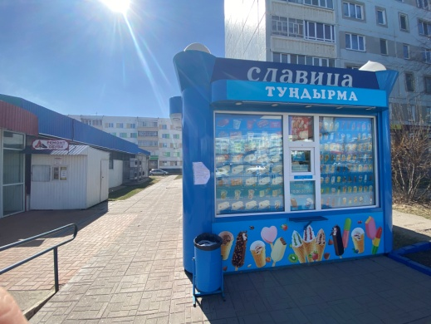
владелец объекта не установлен | Нестационарный объект (киоск «Славица») | РТ, г. Набережные Челны, пр. Московский, 2/1/3 | 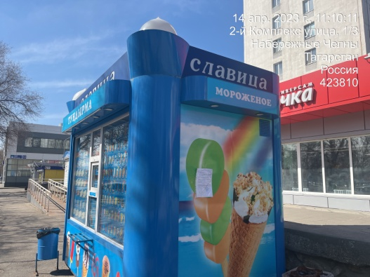
владелец объекта не установлен | Нестационарный объект (киоск «Славица») | РТ, г. Набережные Челны, ул. Ш. Усманова, 41/17А | 